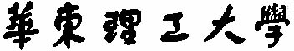

信息科学与工程学院

__《编译原理》_实验报告

系 别 计算机科学与工程
专 业 计算机科学与技术
班 级 __________________
学 号 __________________
姓 名 __________________
指导教师 郑红

2022学年 第二学期

实验一 词法分析程序设计
- 实验内容：词法分析
- 实验日期：2023.11--2023.12
- 实验环境（操作系统，开发语言）
操作系统：Windows
开发语言：C\Java
- 实验要求
  - 用C或Java语言开发词法分析程序PL0Compiler。
  - 修改PL/0词法，将其定义为一种新的语言，例如称其为PL/1语言，并完成 PL/1语言的词法分析程序。
- 实验步骤
  - 用PL/0语言编写PL/0测试用例源程序，将其命名为Test0.pl。
  - 用C\Java语言开发PL/0词法分析程序PL0Compiler。
PL0Compiler读入Test0.pl，识别出一个个单词，并将这些单词流依序同时输出到屏幕和文件中。被输出的每个单词应包括（1）单词序号（2）单词字符串（3）单词类型（4）单词值（如果是标识符，其值是字符串；如果是数，其值是数值；如果是符号，其值是ASCII代码…）
在程序开发过程中，应设立断点，单步运行词法分析程序，依次输出一个个单词。分析和理解词法分析程序，解释词法分析程序中的数据和变量变化的原因和输出结果。
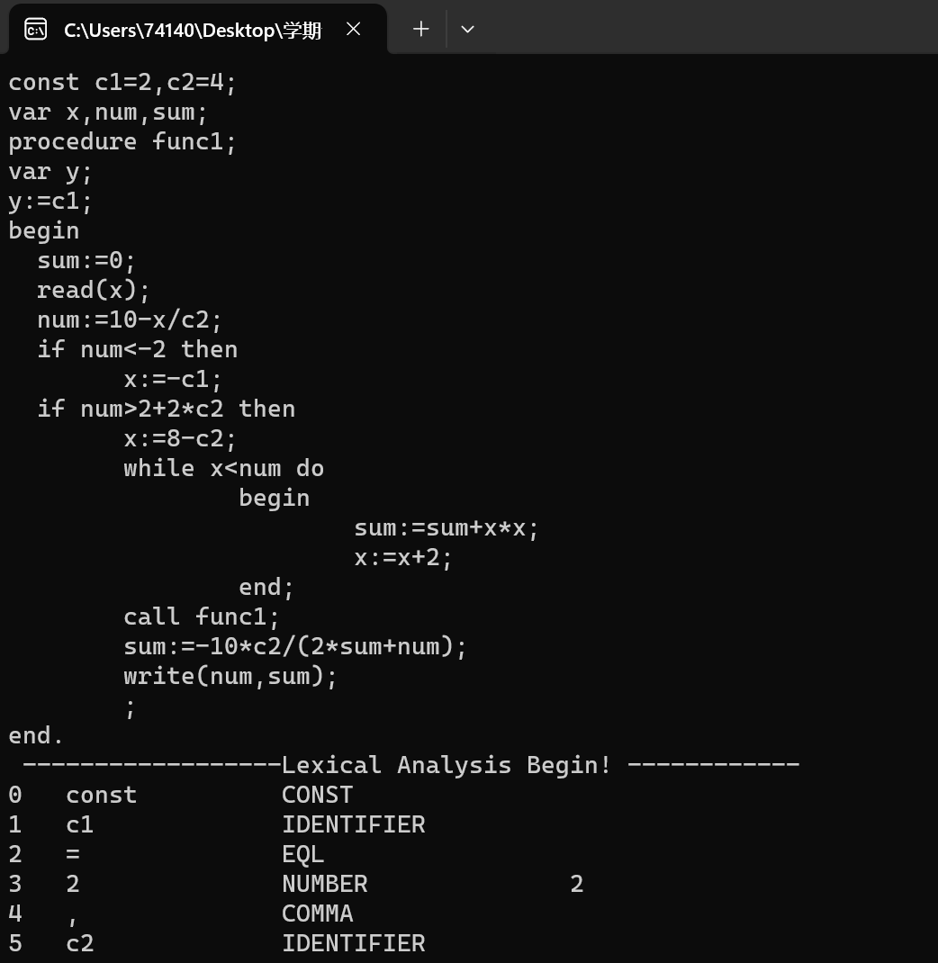

  - 研究其他程序设计语言，找出与PL/0词法不同的构词法则（例如C语言的标识符的组成规则与PL/0标识符的组成规则有所不同）。据此修改PL/0的某些词法（例如，将PL/0标识符组成规则修改为C语言的标识符的组成规则），将其定义为一种新的语言，例如称其为PL/1语言。
  - 用PL/1语言编写PL/1测试用例源程序，将其命名为Test1.pl。
  - 开发PL/1词法分析程序PL1Compiler。（可通过修改原PL0Compiler，实现PL/1语言的词法分析功能）。
  - PL1Compiler读入Test1.pl，识别出一个个单词，并将这些单词流依序同时输出到屏幕和文件中。
- 实验结果（Test1.pl内容，PL1Compiler词法分析程序输出的第1张截图）

- 实验体会（说明新的PL/1语言与PL/0语言不同的词法之处，程序开发过程中出现的技术问题及其解决方法、心得体会等）

实验二 语法分析程序设计
- 实验内容：语法分析
- 实验日期：2023.11--2023.12
- 实验环境（操作系统，开发语言）
操作系统：Windows
开发语言：C\Java
- 实验要求
识别变量声明、表达式及赋值语句等，修改原PL0语言的部分语法规则，使之成为新的“PL1”语言：将赋值语句的语法改为“赋值语句必须以分号；结束”。
  - 将条件语句语法中的“条件”前增加“(”，“条件”后增加“)”但删除“then”
  - 增加一种条件语句： if ( <条件> ) <语句>else<语句>
  - 请你构造PL2语言的一种新的语句，并在你的程序中实现相应的语法分析。
- 实验步骤
- 编写和运行语法分析程序，读入测试用例源程序进行语法分析。
- 根据上面实验要求中的PL2语言语法写出新的测试用例源程序，其中应包含赋值语句、复合语句、条件语句、循环语句和你新构造的语句等。
- 运行修改后的PL2语言语法分析程序，读入上面的PL2语言测试用例源程序进行语法分析。
- 实验结果（画出你新构造语句的语法及写出相应的语法分析程序清单，语法分析程序输出的第1张截图）

- 实验体会（程序开发过程中出现的技术问题及其解决方法、心得体会等）
实验三 代码生成
- 实验内容：语义分析与代码生成
- 实验日期：2023.11--2023.12
- 实验环境（操作系统，开发语言）
操作系统：Windows
开发语言：C\Java
- 实验要求
  - 集成词法分析、语法分析等程序的成果，编写一个简单的前端编译程序。
  - 能分析简单变量声明语句、条件分支语句、表达式及赋值语句。
  - 具备语义错误处理能力，包括变量或函数重复声明、变量或函数引用前未声明、运算符和运算分量之间的类型不匹配等错误，能给出错误所在位置，并采用可行的错误恢复策略。
  - 根据PL1语言的文法，完成 PL1语言的编译程序设计，联合编译后生成相应的可执行文件。
- 实验步骤
  - 收集、整理前面实验得到的数据结构和子程序。
  - 基于语法指导翻译的知识进行语义分析。
  - 处理语义分析中的异常和错误。
  - 输出分析的结果。
- 实验结果（Test1.pl内容，要求能够提供测试用例，并报告各种类型的错误）
  - 根据PL1语言文法，完成 PL1语言的编译程序，联合编译后生成 out.exe 可执行文件，执行 out.exe < 会在 pcode.txt 中输出生成的类 pcode 代码。
  - 要求能够提供测试用例，并报告各种类型的错误。
  - 语义部分要求大致可以分为两个部分完成：符号表和生成类pcode

- 实验体会（程序开发过程中出现的技术问题及其解决方法、心得体会等）

